Специалисты ГБУ «ЦЭИИС» провели обследование дорожного покрытия на территории будущего спорткомплекса «Баланс»
19.10.2023
Работы велись по адресу: Алтуфьевское шоссе, владение 100.
Сотрудники Отдела обследования грунтов и конструктивных слоев дорожных одежд провели оценку соответствия значений толщин, количества и состава слоев дорожной одежды требованиям проектной документации. Наряду с этим, был произведен отбор проб асфальтобетона для последующего его исследования в лабораторных условиях.
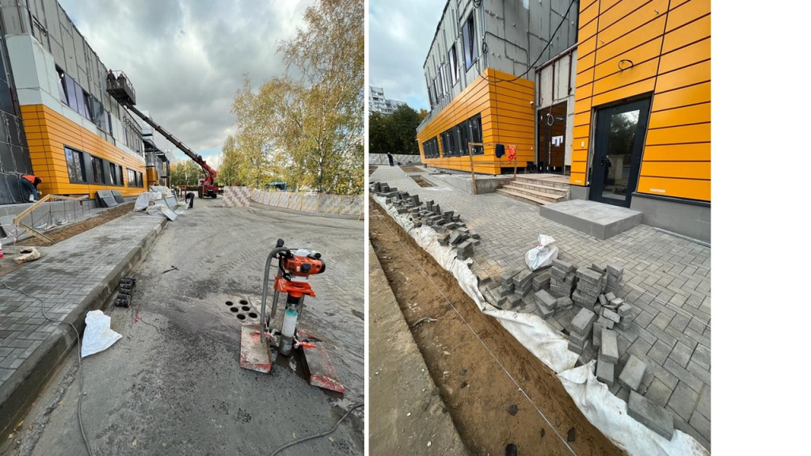
«В условиях высокой масштабности строительства и реконструкции социально и экономически - значимых объектов Москвы необходима строгая оценка качества материалов и конструкций на соответствие требованиям нормативно-технической документации. От этого напрямую зависит надежность, долговечность возводимых объектов, безопасность и удобство в эксплуатации», - отметил директор ГБУ «ЦЭИИС» Виктор Егоров.
По результатам проведённых обследований сотрудниками «Центра экспертиз» составлены и переданы экспертные заключения в Комитет государственного строительного надзора города Москвы для принятия дальнейших мер.
По информации пресс – службы комплекса градостроительной политики и строительства города Москвы, общая площадь спорткомплекса в Бибирево составит более 4 тыс. кв. метров.
В здании разместятся: бассейны длиной 25 и 10 метров соответственно, тренажерный зал, раздевалки с душевыми и другие вспомогательные помещения.

Адрес страницы: http://ceiis.mos.ru/presscenter/news/detail/11916781.html
ГБУ города Москвы «ЦЭИИС»

